**РОССИЙСКАЯ ФЕДЕРАЦИЯ**

**МУНИЦИПАЛЬНОЕ ОБРАЗОВАНИЕ**

**«СВЕТЛОВСКИЙ ГОРОДСКОЙ ОКРУГ»**

j0090386

**ОТЧЕТ**

**О РАБОТЕ**

**за 2019 год**

**муниципальное бюджетное учреждение**

**социального обслуживания**

**«Комплексный центр социального**

**обслуживания населения в Светловском городском округе»**

***г. Светлый***

***2020 год***

**1. Место расположения учреждения и характеристика занимаемых площадей.**

Муниципальное бюджетное учреждение социального обслуживания «Комплексный центр социального обслуживания населения в Светловском городском округе» расположено по адресу: г. Светлый, ул. Молодежная 12 и занимает помещения общей площадью – 21,5 кв.м. Помимо этого центр имеет в безвозмездном пользовании:

- пункт выдачи гуманитарной и благотворительной помощи площадью 19,6 кв.м. (ул. Советская 9);

- пункт санитарной обработки лиц БОМЖ площадью 35 кв.м. (пер. Сосновый 8-10);

**2. Общая штатная численность работников в разрезе структурных подразделений центра. Изменения в структуре учреждении, проведенные в 2019 году.**

**В 2019 году в штатном расписании учреждения было 6,4 штатных единиц:**

- аппарат управления (директор, главный бухгалтер, уборщица) – 1,65 шт. ед.

- отделения социального обслуживания на дому (заведующая 0,25 штатных единиц, 3,5 ставок социальных работников) – 3,75 шт.ед.

- отделение срочного социального обслуживания (специалист по социальной работе) – 0,25 шт.ед.

- социальная служба перевозок – 0,75 шт. ед.

На реализацию программных мероприятий территориальной целевой программы «Социальная помощь лицам БОМЖ на 2019-2020 г.г.» в штатном расписании было предусмотрено 0,65 шт.ед. :

- 0,25 ставки специалиста по социальной работе;

- 0,4 социального работника.

На конец 2019 года в учреждении работали 10 человек.

**3. Работа по укреплению материально-технической базы.**

На бесперебойную работу службы социальных перевозок (ремонт, заработная плата водителя , закупка ГСМ и проведение предварительных осмотров автобуса) оказывающей транспортные услуги инвалидам округа, было потрачено на 471865 рублей (их них 213527 руб. на ФОТ водителя ССП). В прошлом году были сформировано два парковочных места для служебного транспорта социальной защиты округа. В конце года закуплены канцелярские товары, хозяйственные товары и расходные материалы для оргтехники на 53634 рубля. Основных средств не покупали. На обновление бухгалтерской программы «Бест» потрачено 74095 рублей, обслуживание оргтехники – 7780 рублей и на проведение СОУТ – 6500 рублей.

**4. Анализ работы учреждения в 2019 году.**

В структуре учреждения в 2019 году было отделение социального обслуживания на дому, отделение срочного социального обслуживания включающее в себя два пункта: выдачи гуманитарной помощи и санитарной обработки лиц БОМЖ, социальная служба перевозок инвалидов. Муниципальное задание по предоставлению социальных услуг на дому и по предоставлению транспортных услуг инвалидам округа выполнено на 95,5 %. Всего за год оказано 21796 социальных услуги на дому и 534 часовых услуги по перевозке инвалидов. Помимо муниципального задания учреждение участвовало в выполнении ведомственной целевой программы «Социальная помощь лицам БОМЖ», в рамках которой лица БОМЖ получали различные социальные услуги (за год было оказано 2087 услуг). Для жителей округа работал пункт выдачи гуманитарной помощи в виде вещей б/у. За отчетный период им воспользовались более 250 человек (оказано 1050 услуг). В учреждении работал прокат средств реабилитации. За отчетный период им оказано 402 услуги 48 гражданам. Всего за отчетный период работниками учреждения было оказано 26208 услуг 473 гражданам.

**Таблица № 1.**  *Виды социальных услуг, оказанных всеми структурными подразделениями учреждения в 2019 году.*

|  |  |
| --- | --- |
| **Оказано услуг** | **Количество услуг** |
| Социально-бытовые | 17726 |
| Социально- медицинские | 6798 |
| Социально-правовые | 146 |
| Реабилитационные (прокат) | 402 |
| Транспортные | 534 |
| **Всего:** | **25606** |

**Диаграмма к таблице № 1. Виды социальных услуг в 2019 году.**

Муниципальные услуги социального обслуживания предоставляются получателям социальных услуг в соответствии с договором и индивидуальной программой предоставления социальных услуг. Количество получателей социальных услуг менялось ежемесячно: от 41 в январе до 46 в декабре 2019 года. По муниципальному заданию общее количество обслуживаемых на дому должно быть 47 человек. Очереди на социальное обслуживание не было.

С целью контроля качества предоставления услуг специалист по социальной работе отделения социального обслуживания на дому за 2019 год посетила на дому и опросила 42 получателя социальных услуг (при плане 41 человек).

Помимо этого директор учреждения ведет контроль за качеством оказания услуг. В отчетном периоде было проведено 6 различных проверок работы структурных подразделений центра. Посещены на дому 18 клиентов отделения социального обслуживания. Проверено ведение документации Социальной службы перевозок, личных дел получателей услуг социального обслуживания на дому, документации социальных работников учреждения. В 2019 году независимая оценка качества социального обслуживания не проводилась. В феврале и мае 2019 года были проведены опросы по качеству предоставления социальных услуг. Замечаний нет.

**Таблица № 2. Количество граждан, обслуженных всеми структурными подразделениями .**

|  |  |  |
| --- | --- | --- |
| **Структурное подразделение** | **2019 год, обслуженных лиц** | **2018 год, обслуженных лиц** |
| 1. ОСО | 59 | 113 |
| 2. Социальная служба перевозок | 95 | 82 |
| 3. Пункт санитарной обработки лиц БОМЖ | 19 | 15 |
| 4. Пункт проката средств реабилитации. | 48 | 33 |
| 5. Пункт выдачи гуманитарной помощи | 250 | 90 |
| **ИТОГО:** | **471** | **333** |

С июля 2018 года поставщиков социальных услуг в Светловском городском округе стала Автономная некоммерческая организация «Центр социального обслуживания населения «Добрые руки», в которую перешли 22 получателя социальных услуг МБУСО «КЦСОН в Светловском городском округе».

С целью повышения профессионального уровня социальных работников проведено 8 тематических семинарских занятий с приглашением специалистов МЧС, Центра социальной поддержки населения, Пенсионного фонда, Светловской городской больницы и других.

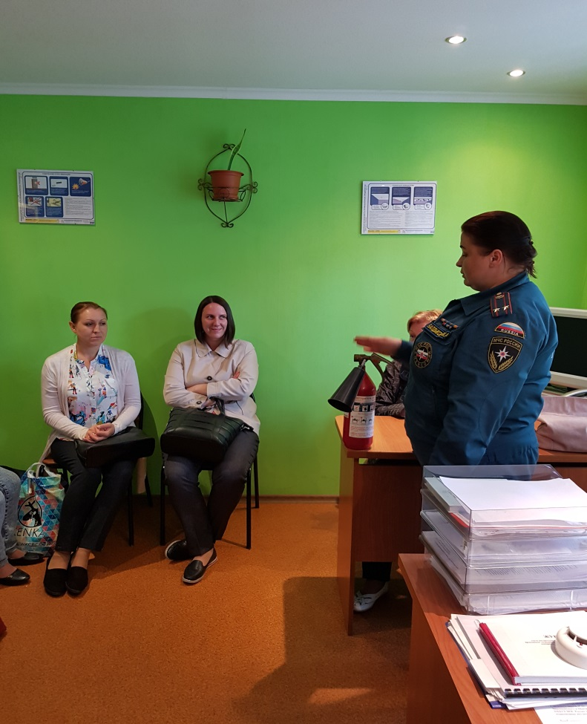

Занятия проводит инспектор гозпожнадзора Болдакова М.А. (июль 2019 года)

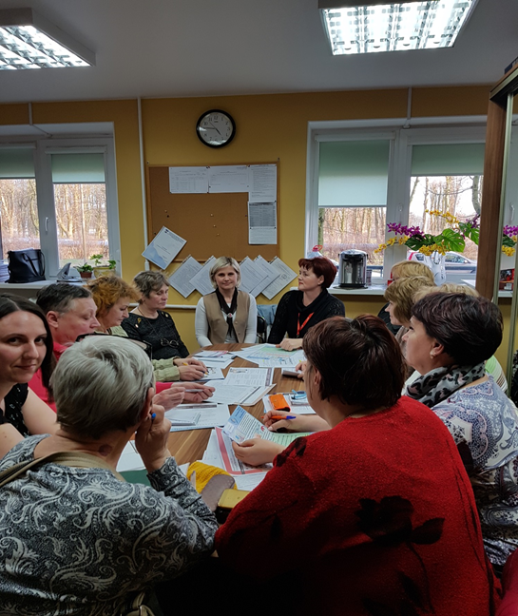Работники МФЦ проводят занятия с социальными работниками учреждения ( февраль 2019 года)

Пункт санитарной обработки лиц БОМЖ начал свою работу в конце 2006 года. В рамках территориальной целевой программы «Социальная помощь лицам без определенного места жительства» он работает с 2007 года. Лицо без постоянного места жительства, обратившееся в учреждение, может получить ряд социальных услуг: санитарно-гигиенических, бытовых (обеспечение питанием и одеждой), социально-психологических и консультативных. В отчетном периоде их было оказано 2087. Специалист по социальной работе помогает клиентам в оформлении пенсии, восстановлении документов, трудоустройстве и других проблемах. В отчетном периоде оформлена пенсия 1 лицу БОМЖ, трудоустроены 4 человека, 2-м лицам БОМЖ оформлены паспорта. Одному лицу БОМЖ оформлена инвалидность, 1 человек помещен в Дом ночного пребывания в пос. А. Космодемьянского. В общем, в 2019 году, по целевой программе было оказано 2326 социальных услуг.

**Таблица № 3. Суммы средств, привлеченные учреждением**

|  |  |  |  |  |
| --- | --- | --- | --- | --- |
| Год | Собрано за предоставление СУ по договорам, руб. | Собрано за предоставление дополнительных СУ, руб. | Всего собрано денежных средств, руб. | Процент от размера годовой  субвенции, % |
| 2017 | 615367 | 68633 | 684000 | 9,6 |
| 2018 | 595341 | 105445 | 700786 | 10,1 |
| 2019 | 288647 | 49235 | 337882 | 9,1 |

В учреждении основными источниками внебюджетных доходов стала оплата за предоставление услуг социального обслуживания на дому. В 2019 году количество получателей социальных услуг сократилось, соответственно уменьшилась сумма собранных средств. Сумма собранных средств от оказания дополнительных услуг уменьшилась на 52%.

**Диаграмма №1 Объемы финансирования**

Как видно из диаграммы «Объемы финансирования», за последний год сократилось областная субсидия почти в два раза. Это связано с образованием АНО «ЦСОН «Добрые руки», которая обслуживала на дому около 60 человек – наших бывших клиентов. Сократились, соответственно суммы по сбору внебюдженых средств.

**Таблица № 5. Количество оказанных услуг на дому, количество оказанных дополнительных платных услуг, количество социальных работников.**

|  |  |  |  |
| --- | --- | --- | --- |
| Год | Количество социальных работников | Кол-во оказанных услуг | |
|  | по договорам | дополнительных  платных |
| 2017 | 10 | 58305 | 600 |
| 2018 | 8 | 48125 | 880 |
| 2019 | 4 | 21796 | 480 |

За последние годы растет нагрузка на социальных работников учреждения. Так в 2017 году, в среднем на одного социального работника было 12,5 получателей социальных услуг. В 2019 году нагрузка на одного социального работника возраста до 14,75 человек.

**5. Формы социального обслуживания и количество обслуженных граждан в 2019 году (исключая ОСО на дому).**

|  |  |  |
| --- | --- | --- |
| **Форма социального обслуживания населения** | **Кол-во обслуживаемых граждан** | **Кол-во оказанных услуг** |
| 1. Пункт проката средств реабилитации. | 48 | 402 |
| 2. Пункт выдачи гуманитарной помощи. | 250 | 1050 |
| 3. Социальная служба перевозок | 95 | 534 |
| 4. Пункт санитарной обработки лиц БОМЖ | 15 | 2087 |
| **ИТОГО:** | **408** | **4073** |

Большой популярностью среди жителей округа пользуется пункт выдачи гуманитарной помощи, который работает два раза в неделю. Также жители округа обращаются в учреждение за средствами реабилитации. Пункт проката выдает в пользование на полгода инвалидные кресла–коляски, ходунки, костыли, прости и туалетные стульчики.

**6. Динамика предоставления социальных услуг жителям округа.**

|  |  |  |  |
| --- | --- | --- | --- |
| **Показатели работы учреждения** | **2017 г.** | **2018 г.** | **2019 г.** |
| 1. Количество предоставленных гарантированных социальных услуг отделениями социального обслуживания на дому | 58305 | 48125 | 21796 |
| 2. Количество обслуженных граждан в отделениях социального обслуживания на дому | 149 | 113 | 59 |
| 3. Количество работников | 10 | 8 | 4 |
| 4. Количество услуг, оказанной социальной службой перевозок | 423 | 453 | 534 |
| 5. Количество граждан, обратившихся за предоставлением услуг социальной службой перевозок | 85 | 117 | 126 |

За последние годы не раз менялся стандарт предоставления услуг социального обслуживания на дому: уменьшился перечень социальных услуг. В 2019 году значительно уменьшилось муниципальное задание на предоставление услуг социального обслуживания на дому и соответственно уменьшилось количество социальных работников и работников учреждения тоже. Количество обслуженных граждан Социальной службой перевозок увеличилось. В базе данных получателей услуг Социальной службы перевозок в 2019 году было 126 человек (сдали документы для получения услуги), но воспользовались услугой только 95 инвалидов (заявительная система). На содержание Социальной службы перевозок затрачено 471865 рублей, что составило 15% от объемов финансирования учреждения в 2019 году.

**6. Работа по обеспечению учреждения кадрами.**

На начало **2019 года** в центре работали 10 человек, из них 2 работника на условиях внешнего совместительства. 4 социальных работников делили 3,5 ставок.

Образовательный уровень работников учреждения распределился так: 3 работника имеют высшее образование, 3 человека – среднее профессиональное , 2 человека – полное среднее образование и 2 работника- начальное профессиональное образование. В течение года уволился 1 социальный работник . Текучесть кадров в 2019 году составила 15,6 %.

4 сотрудника нашего учреждения награждены Почетными грамотами Министерства социальной политики Калининградской области. В 2019 году главный бухгалтер учреждения обучились на курсах повышения квалификации по 44-ФЗ. На обучение потрачено 20260 рублей. Все работники соответствуют профессиональным стандартам.

Все работники к очередному отпуску получили материальная помощь в размере должностного оклада, 2-м юбилярам было выплачено денежное вознаграждение. Из экономии по фонду оплаты труда все работники учреждения в конце года получили премию в размере должностного оклада. Средняя заработная плата социальных работников за год составила 36009 рублей (по учреждению 34865 рублей).

**7. Социальные гарантии, предоставляемые социальным работником с указанием количества получателей и сумм.**

За 2019 год учреждение не имеет долгов по заработной плате и страховым взносам. Водитель автобуса проходит ежедневный предрейсовый медицинский и технический осмотры. На оплату этих услуг учреждение потратило 67150 рублей. В апреле 2019 года все социальные работники центра проходили периодический медицинский осмотр. На эти цели в прошедшем году было потрачено более 17445 рублей. Всем работникам учреждения к отпуску выплачивалась материальная помощь в размере должностного оклада. Для работников отделений социального обслуживания в конце года была закуплена спецодежда на 6870 рублей. Все работники учреждения получили премию в конце года в размере должностного оклада.

Директор Ж.В.Кравцова